具 結 書

邀請單位 (請填寫公司單位名稱) ，來台從事 (請填寫事由：短期商務活動交流/履約活動/短期專業交流) ， 切結本團入台後，確實依核定行程安排，不從事與許可目的不符之活動。

此致
內政部移民署

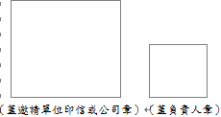
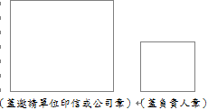
立具人：

日期：

